«Путешествие в немецко-русскую культуру «СКВОЗЬ ЭПОХУ ВРЕМЁН – ВО СЛАВУ РОССИИ».
Жирновское отделение ВОЛГАССУЛ.
МКОУ «Медведицкая СШ»
21-22 ноября 2017 года в составе большой группы учителей из Волгограда и Волгоградской области, членов регионального отделения общероссийской общественной организации «Ассоциация учителей литературы и русского языка» (ВОЛГАССУЛ), я побывала в Жирновском муниципальном районе Волгоградской области на мероприятии «Путешествие в немецко-русскую культуру «СКВОЗЬ ЭПОХУ ВРЕМЁН – ВО СЛАВУ РОССИИ». Данное мероприятие было организовано Комитетом по образованию администрации Жирновского муниципального района Волгоградской области, МКОУ «Медведицкая СШ» Жирновского района, территориальной (районной) организацией Профсоюза работников образования Жирновского района и приурочено к открытию в МКОУ «Медведицкая СШ» Жирновского филиала ВОЛГАССУЛ.
Поддержку мероприятию оказали Комитет образования и науки Волгоградской области, региональное отделение общероссийской общественной организации «Ассоциация учителей литературы и русского языка» (ВОЛГАССУЛ), Волгоградская областная организация Профсоюза образования, Благотворительный фонд «Манифест» и книготорговое предприятие «Кассандра»
Целью данного мероприятия была презентация опыта работы учителей общеобразовательных организаций Жирновского района с одарёнными детьми, знакомство с опытом краеведческой работы, погружение в историю немецкой культуры, экскурсии по достопримечательностям Жирновского района.
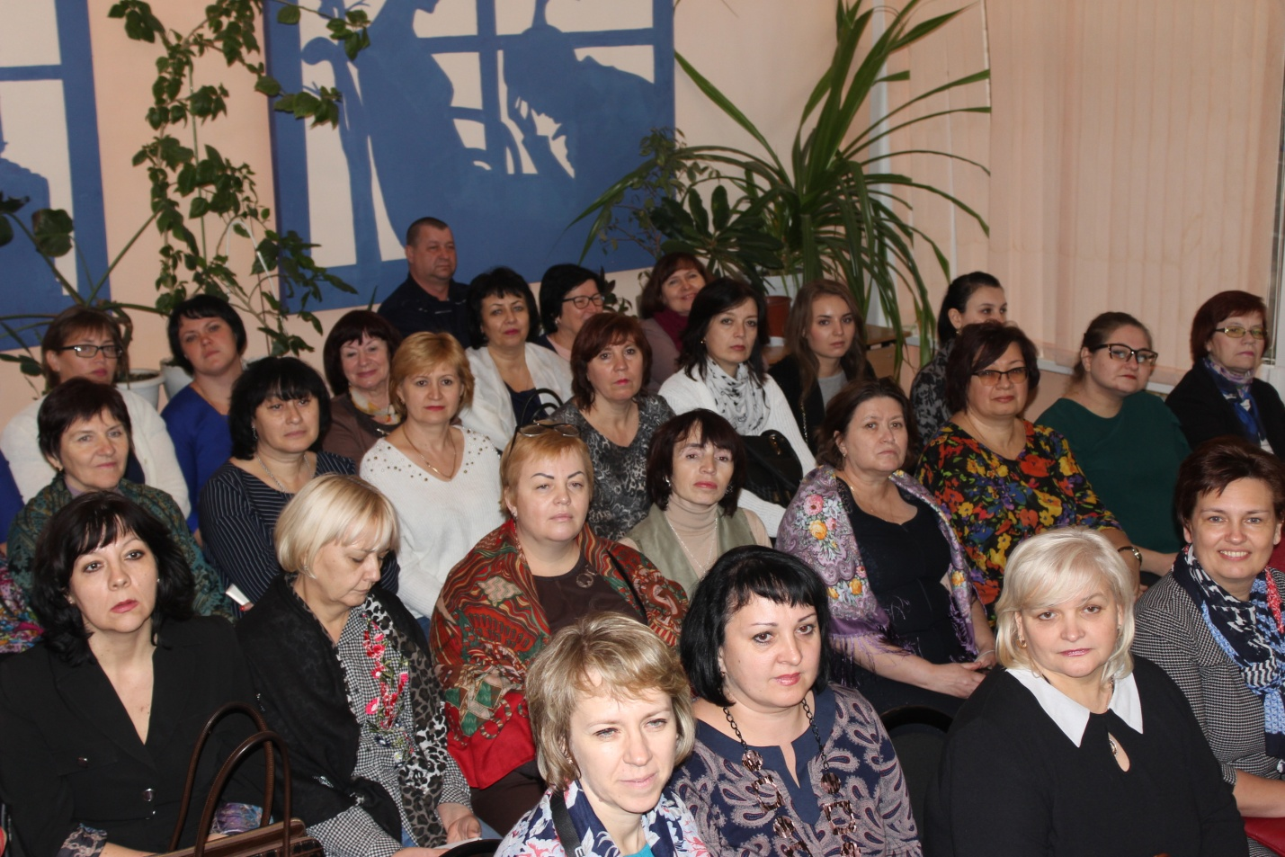
И вот рано утром 21 ноября наша делегация в составе 29 человек на комфортабельном автобусе направилась в сторону Жирновского района. Уже при въезде в Жирновский район, только мы пересекли административную границу, нас встретила внушительная делегация в составе главы муниципального района Александра Фёдоровича Шевченко, председателя комитета по образованию администрации района Ольги Валентиновны Олейниковой и директора МКОУ «Медведицкая средняя школа» Людмилы Анатольевны Майер. Нас угостили ароматными напитками, аппетитными булочками, вкусными блинчиками. Всё это было как нельзя кстати, ведь мы уже были в пути почти 6 часов (вот уж когда на деле осознаёшь необъятные просторы нашей Родины, в том числе и малой!) и успели изрядно проголодаться. Так приятно и вкусно началось наше путешествие по замечательному Жирновскому району. Стоит отметить, что на протяжении всей поездки, где бы мы ни останавливались и куда бы ни приходили, нам везде был оказан очень радушный приём.
Программа мероприятия была чрезвычайно насыщенная: за эти два дня мы успели побывать в нескольких школах района.
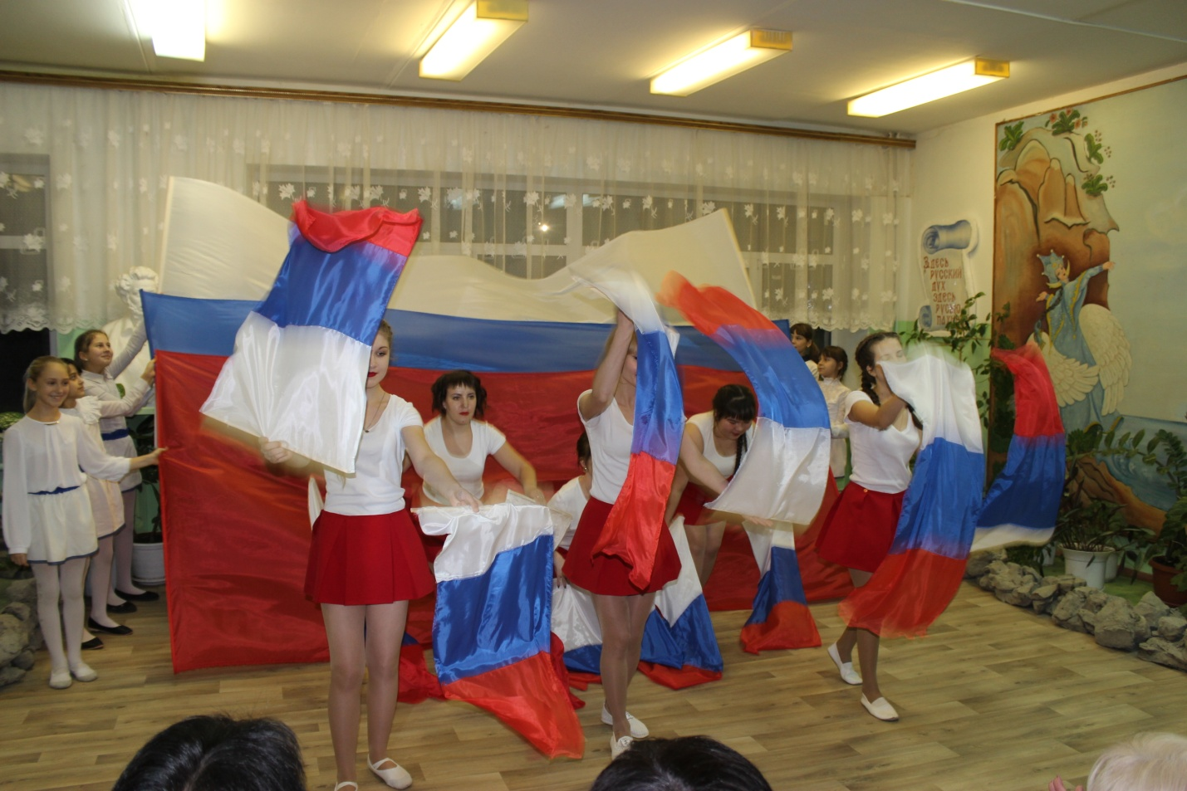
Сначала мы отправились в Алешниковский филиал МКОУ «Медведицкая СШ», где познакомились с опытом краеведческой работы. Затем посетили Новинский филиал МКОУ «Медведицкая СШ», где нашему вниманию была предложена проектная работа учащегося 9 класса Михаила Крылова «Погружение в загадочный мир Синегорья». Уверена, что встреча с этим талантливым ребёнком, серьёзно изучающим историю своей малой родины, любящим свой родной край с его незатейливой природой, навсегда останется в памяти тех, кто познакомился с ним во время этой поездки. Потом мы стали зрителями чудесного театрализованного представления, посвящённого Рождеству в Германии. Завершился первый день нашего путешествия в Медведицкой средней школе, где педагоги поделились с нами опытом работы с одарёнными детьми. Замечательные творческие номера, подготовленные силами учащихся и учителей школы, произвели на всех нас огромное впечатление мастерством исполнения.
На второй день мы продолжили знакомиться с опытом работы педагогов Жирновского района. Хотелось бы несколько слов сказать о литературно-музыкальной композиции, посвящённой 100-летию Октябрьской революции - события, которое до сих пор вызывает в нашем обществе ожесточённые споры, отметить огромную работу, проведённую руководителем постановки, а также мастерство всех без исключения актёров – учащихся школы. Было видно, что учителя очень бережно относятся к истории нашей страны и не боятся говорить с детьми о её сложных периодах. 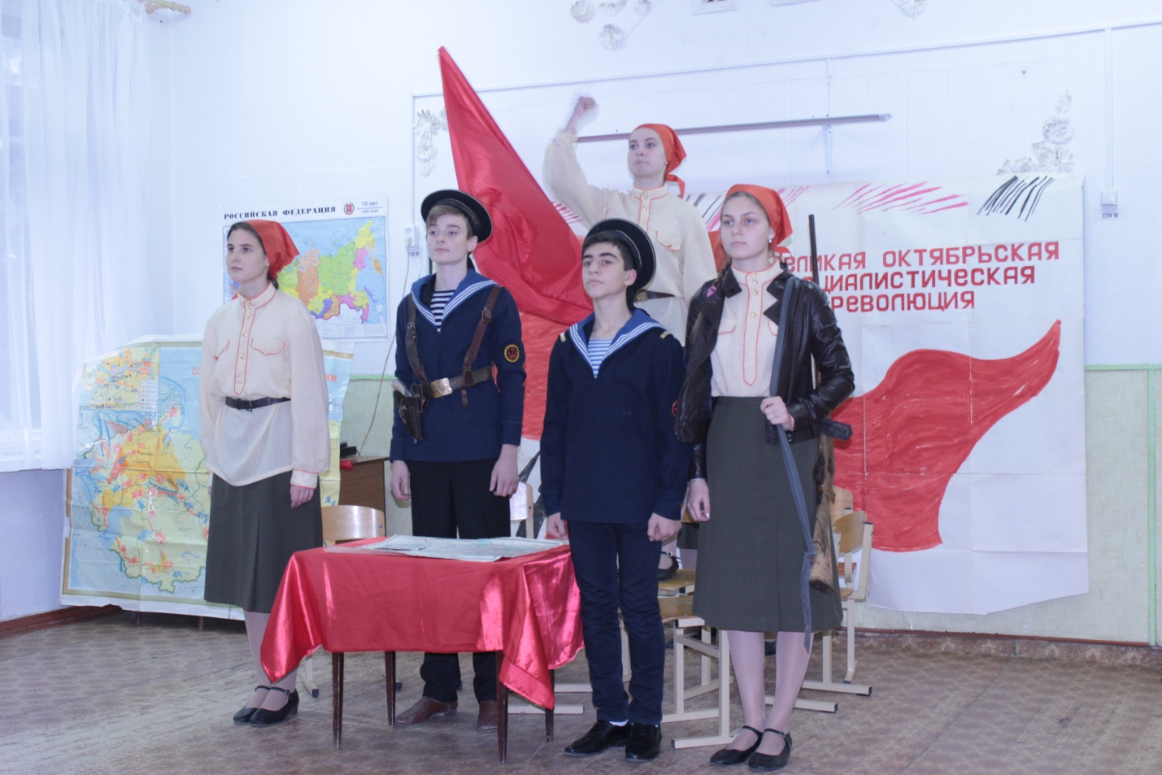
Не могу не упомянуть о школьных музеях, которые мы посетили во время поездки. В каждой школе выделена одна или несколько комнат, где с удивительной бережливостью и любовью к истории своей малой родины учителями и учащимися собраны предметы быта предков, сведения о знаменитых земляках. Ученики школ, выступавшие в роли экскурсоводов, с гордостью рассказывали нам об односельчанах, ставшими известными учёными, врачами, военными. В каждом музее ведётся огромная исследовательская работа, а объектом исследования становится любой предмет, найденный на территории района. Низкий поклон всем тем, кто по крупицам собирает, сохраняет и передаёт молодому поколению сведения об истории родного края. Это благородный труд!
…Постепенно наша поездка подошла к концу. Надо было возвращаться домой, в свои учебные заведения. Несомненно, воспоминания о поездке ещё долго будут согревать сердца тех, кто оказался среди участников этого замечательного мероприятия. Ведь самое главное, что было во время поездки, - это встречи с удивительно душевными людьми, которые я никогда не забуду. Педагоги Жирновского района - настоящие профессионалы, мастера своего дела, искренне преданные очень важному государственному делу – делу воспитания подрастающего поколения. Общение с этими людьми заряжает энергией творчества. Результаты их многолетней кропотливой работы поражает и вдохновляет. И это самый главный, на мой взгляд, итог нашей поездки.
Особую благодарность хочется выразить Ларисе Александровне Тропкиной, руководителю регионального отделения общероссийской общественной организации «Ассоциация учителей литературы и русского языка», и Галине Валериевне Скомороховой, председателю Волгоградской областной организации профсоюза работников народного образования и науки РФ, благодаря которым стало возможно это удивительное «Путешествие в немецко-русскую культуру «СКВОЗЬ ЭПОХУ ВРЕМЁН – ВО СЛАВУ РОССИИ».
Слашкина Наталья Ивановна, учитель русского языка и литературы, гимназия 1, член ВОЛГАССУЛ

